（满分100分，用时80分钟）
第一部分
一、选择题（每小题有一个选项最符合题意，每小题2分，共45题，共90分）
1．电视剧《西游记》的主题曲《敢问路在何方》中唱道：“你挑着担，我牵着马，迎来日出，送走晚霞”；那么我国最早“迎来日出”的地区与最迟“送走晚霞”的地区所在的省（市．自治区）是（ D ）
A．黑龙江和海南 B．新疆和海南
C．内蒙古和新疆 D．黑龙江和新疆
读下图，回答问题。
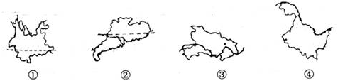
2．关于图中四省区，判断正确的是（ D ）
A．有热带气候分布的是①③ B．位于地势第二级阶梯的是④
C．纬度位置最高的是② D．长江流经①③
读我国邻国示意图，回答3-5题：
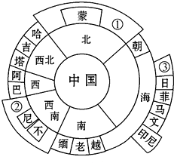
3．在我国陆上邻国中，与我国有两段不连续疆界的是（ B ）
A．朝鲜．哈萨克斯坦 B．俄罗斯．印度
C．巴基斯坦．老挝 D．蒙古．阿富汗
4．与我国陆地相邻，并且均为内陆国的有（ C ）
A．俄罗斯、蒙古、巴基斯坦 B．哈萨克斯坦、印度、缅甸
C．蒙古、阿富汗、老挝 D．朝鲜、尼泊尔、老挝
5．与我国的黑龙江,新疆都接壤的国家是（ b）
A．蒙古 B．俄罗斯 C．哈萨克斯坦 D．朝鲜
6．以下有关我国人口增长特点的正确叙述是（ ）
A．人口增长速度回升快
B．人口增长速度下降
C．人口基数大，每年净增人口在减少
D．人口基数大，每年净增人口数量仍然很大
7．北回归线自西向东依次穿过我国南部各省区，自东向西排列正确的是（ ）
A．台、粤、桂、云 B．云、桂、台、粤
C．云、粤、闽、台 D．云、桂、粤、台
8．根据我国少数民族的分布，下列说法最可信的是（ ）
A．朝鲜族同胞说：“我们种的甘蔗又长又甜．”
B．蒙古族同胞说：“绿洲农业是我们大草原上的特色．”
C．藏族同胞说：“我们用青稞酒招待远方来客．”
D．壮族同胞说：“泼水节是我们的传统节日．”
- “山环水绕，沃野千里豆谷香”、“一山有四季，十里不同天”、“天无三日晴，地无三尺平”、“天苍苍，野茫茫，风草低现牛羊”这些句子描绘分别是（ ）
- 成都平原、四川盆地、黄土高原、内蒙古高原
- 东北平原、太行山脉、云贵高原、内蒙古高原
- 华北平原、横断山脉、东北平原、内蒙古高原
- 东北平原、横断山脉、云贵高原、内蒙古高原
10．世界最高峰——珠穆朗玛峰耸立在我国和哪国的边境上（ ）
A．印度 B．尼泊尔 C．缅甸 D．老挝
11．黄土高原水土流失的自然原因是（ ）
A．过度开发导致植被减少 B．多暴雨 C．气候十分干旱 D．地形因素
12．有一条山脉，它的西侧地势较高，且是一望无际的原野，草类茂盛，牛羊成群；东侧地势低平，沃野千里，这条山脉的名称是（ ）
A．大兴安岭 B．太行山 C．巫山 D．天山
13．四川盆地年太阳辐射总量最少的原因是 （ ）
A．纬度低 B．海拔低，大气稠密 C．多阴雨天气 D．白昼短
14．我国冬季最冷和夏季最热的地方是（ ）
A．漠河和海南岛 B．漠河和吐鲁番盆地
C．哈尔滨和吐鲁番盆地 D．拉萨和漠河
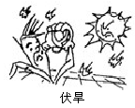
15．右图漫画所反映的天气现象出现的时间和地区是（ ）
A．六月下旬到七月中旬，南部沿海地区
B．七月中旬到八月下旬，长江中下游地区
C．七月上旬到八月上旬，华北．东北地区
D．五月下旬到七月上旬，长江中下游地区
16．对我国影响最大的气候灾害是（ ）
A．狂风和寒潮 B．梅雨和伏旱 C．霜冻和风沙 D．洪涝和干旱
17．如果夏季风势力过强，则会出现（ ）
A．南涝北旱 B．北涝南旱 C．风调雨顺 D．全国水灾
18．我国夏季风所形成的雨，多为（ ）
A．对流雨
B．地形雨
C．锋面雨
D．梅雨
19．当我国最大的内流河——塔里木河进入枯水期时，下列说法正确的是（ ）
A．我国大部分地区进入雨季
B．东南沿海是台风多发季节
C．华北地区正值盛夏
D．我国大部分河流也进入枯水期
20．夏季风不能到达新疆塔里木盆地的原因是（ ）
A．夏季风被青藏高原挡住了
B．距海远，盆地周围高山环绕严密
C．纬度高，冬季风阻挡了夏季风深入
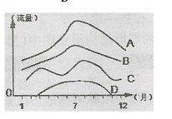
D．海拔太低，夏季风被山岭层层阻挡
右图是“松花江、长江、黄河、塔里木河四河流的流量图”读后，完成21-22题：
21．关于各字母所代表的河流的判断正确的是（ ）
A．长江 黄河 松花江 塔里木河
B．长江 松花江 黄河 塔里木河
C．松花江 长江 黄河 塔里木河
D．长江 松花江 塔里木河 黄河
22．我国东部地区河流的汛期主要在（ ）
A．春季 B．夏季 C．秋季 D．冬季
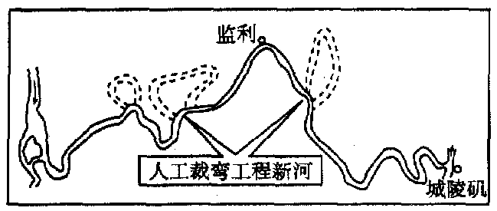
23．上图“人工裁弯取直工程图”，该工程主要位于下列哪个省（ ）
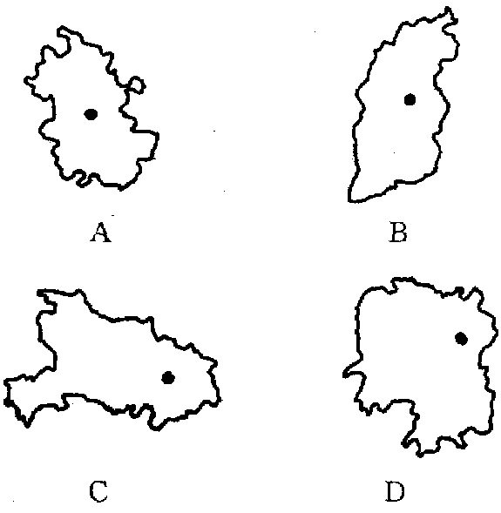
观察下边两幅图片，运用所学知识完成24-26题：
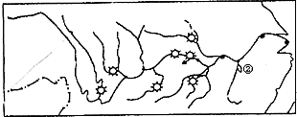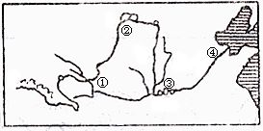
图二
图一
24．“滚滚长江向东流，流得都是煤和油”这句话的意思主要是说：长江有丰富的（ ）
A．煤和油 B．淡水资源 C．水流很急 D．水能资源
25．图二的①②③④四处附近河段中，水能丰富的是（ ）
A．①④ B．②③ C．①③ D．①②
26．图一中洪涝灾害最集中、最严重、最频繁的地区是（ ）
A．中游地区 B．上中游地区 C．下游地区 D．中下游地区
27．关于长江沿江地带利用方式的叙述，正确的是（ ）
A．在长江上游可以发展内河航运业
B．在长江沿线可以发展淡水养殖业
C．在长江中下游发展水电业，这里水量丰富
D．在长江沿线都可以发展旅游业
下图是我国长江、黄河、珠江、松花江四大河的水量平衡示意图。读后完成28-29题：
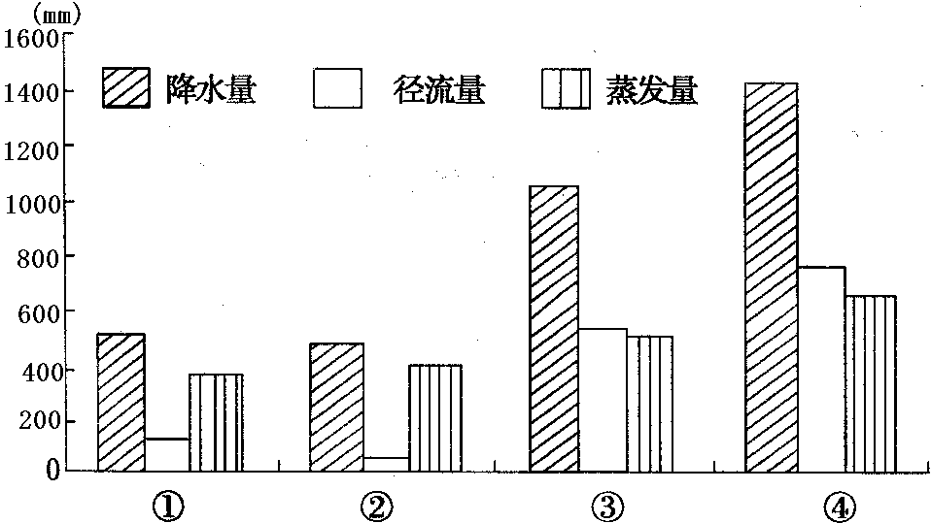
28．图中反映松花江的是（ ）
A．① B．② C．③ D．④
29．②河流径流量最小，最主要原因是（ ）
A．流域面积最小 B．河流长度最短
C．流经半干旱、半湿润区 D．水土流失严重
30．目前，在新疆的一些绿洲地区，现有的引水手段，已不能满足生产和生活的需要。如何开发利用水资源，已成为当地普遍关注的问题。你认为下列做法不可行的是 （ ）
A．改变农业种植结构，增加用水少、经济价值高、产量高的作物比重
B．维护和修建更多的坎儿井灌溉工程
C．大力建设水利基础设施如跨流域调水、水库等
D．积极采用先进的节水灌溉技术，发展节水农业

31．我国正在建设中的“三峡水利枢纽工程”主要是为了解决（ ）
A．水污染问题 B．水资源时间分配不均的问题
C．水资源空间分布不均的问题 D．水资源总量不足的问题
32．水、土是立国之本，我国水土资源的分布情况是（ ）
A．南方耕地少，水资源多 B．北方耕地多，水资源多
C．南方耕地多，水资源少 D．北方耕地少，水资源少
读我国四省区水稻、小麦、棉花、油菜播种面积统计图，回答33-34题：
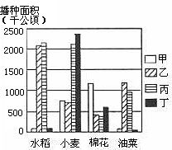

33．图中甲、乙、丙、丁分别代表的省区是（ ）
A．新疆、湖北、安徽、河北 B．河北、湖北、安徽、新疆
C．新疆、安徽、河北、湖北 D．安徽、河北、新疆、湖北
34．下列经济作物中甲省区种植面积较大的是（ ）
A．甘蔗 B．黄麻 C．甜菜 D．花生
甲地每年l0月初种植冬小麦，次年6月收获后再种玉米。乙地每年4～7月种植早稻，9～11月种植晚稻，冬季种植油菜等。据此完成下题。
35．甲、乙两地可能分别位于（ ）
A．三江平原．珠江三角洲 B．松嫩平原．洞庭湖平原
C．华北平原．江汉平原 D．四川盆地．鄱阳湖平原
36．低温、雨雪和冰冻天气直接导致的就是运输业的瘫痪．在春节之际这个结果导致的就是食品价格的上涨，其中你认为在我国北方水果价格上涨幅度最小的是（ ）
A．苹果 B．香蕉 C．柑橘 D．荔枝
37．上海钢铁工业发达的最主要原因是（ ）
A．劳动力资源丰富 B．临近钢铁消费市场
C．靠近铁矿产地 D．能源充足
有一位外国游客来到中国乘火车旅游后，感慨地说：“中国真奇妙啊!短短的十几天内，在没有登高的情况下，就能感受到一年四季的变化。”
据此回答问题38-39题
38．这位游客乘坐的火车最有可能途经的铁路干线是（ ）
A．陇海——兰新线 B．京哈——京九线
C．宝成——成昆线 D．浙赣——湘黔线
39．这位游客来中国旅游最可能的月份是（ ）
A．1月 B．5月 C．7月 D．9月
2011年春节后，我国劳动力市场出现了用工荒现象，许多劳动密集型企业因招不到工人而深受影响。目前，国家已开始调整不合理的产业结构。据此回答33～34题。
40．下列工业区内的工业生产，受这次用工短缺影响最大的应该是（ ）
A．辽中南工业区 B．京津唐工业区 C．沪宁杭工业区 D．珠江三角洲工业区
41．在这次产业结构调整中，应该得到大力发展是产业是（ ）
A．农副产品加工业 B．采矿业 C．冶金、化学工业 D．高新技术工业
42．对高新技术产业特点描述正确的组合是（ ）
①科技人员所占比重大 ②劳动力密集 ③研究开发的费用比例大 ④产品更新换代快 ⑤消耗能源多
- ①②③ B．①④⑤ C．②③⑤ D．②③④
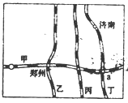
43．如右图，图中四条铁路中，能实现海岸风光．文化旅游．沙漠探险等旅游观光的铁路是( )
- 甲 B．乙 C．丙 D．丁
- 下列地理现象，与青藏高原“高”和“寒”无关的是（ ）
A．雪山连绵、冰川纵横
B．日照强烈、太阳能丰富
C．地热资源丰富
D．城镇多分布在海拔较低的河谷两岸
- “湖广熟，天下足”这句话中的“熟”字，是指哪一种农作物的收成而言（ ）
A．水稻 B．高粱 C．小麦 D．玉米
第二部分
二、阅读下列材料，结合自己所学知识完成所给问题（每空1分，共10分）
材料一：长江流域示意图
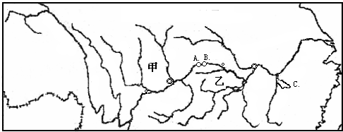
材料二：你从雪山走来，春潮是你的风采；你向东海奔去，惊涛是你的气概。……
(《长江之歌》)
（1）材料一中A．是 水利枢纽，它建成后具有巨大的综合效益。
（2）南水北调工程，是指把长江水系的丰富水资源，通过引水工程，调到我国缺水严重的 、 地区。
（3）观察材料一，C处有一个湖泊，它是_________湖，位于_________省。
（4）图中甲地所在的地形区（名称）是___________，它是我国重要的________(苹果、甜菜、甘蔗）生产基地之一；按照因地制宜发展农业的原则，该地应该发展_________业（种植、林、畜牧、水产），选择的理由是____________________。
（5）长江多年平均径流量最大的季节是___________季。

【参考答案】
（满分120分，用时80分钟）
第一部分
一、选择题（每小题有一个选项最符合题意，每小题2分，共45题，共90分）
1 | 2 | 3 | 4 | 5 | 6 | 7 | 8 | 9 | 10
D | D | B | C | B | D | A | C | D | B
11 | 12 | 13 | 14 | 15 | 16 | 17 | 18 | 19 | 20
B | A | C | B | B | D | B | C | D | B
21 | 22 | 23 | 24 | 25 | 26 | 27 | 28 | 29 | 30
B | B | C | D | C | D | D | A | C | B
31 | 32 | 33 | 34 | 35 | 36 | 37 | 38 | 39 | 40
B | A | A | C | C | A | B | B | A | D
41 | 42 | 43 | 44 | 45
D | A | A | C | A
第二部分
二、阅读下列材料，结合自己所学知识完成所给问题（每空1分，共10分）【意思正确，存有错别字 0.5分】
（1）葛洲坝
（2）东北;西北
（3）鄱阳;江西
（4）四川盆地；甘蔗；种植；地势地平、气候适宜（类似的均可得分）
（5）夏

